温馨提示：
此题库为Word版，请按住Ctrl,滑动鼠标滚轴，调节合适的观看比例，关闭Word文档返回原板块。
考点4 化学反应速率和化学平衡
非选择题
(2014·大纲版全国卷·28)化合物AX₃和单质X₂在一定条件下反应可生成化合物AX₅。回答下列问题:
(1)已知AX₃的熔点和沸点分别为-93.6℃和76℃,AX₅的熔点为167℃。室温时AX₃与气体X₂反应生成1 mol AX₅,放出热量123.8 kJ。该反应的热化学方程式为 。
(2)反应AX₃(g)+X₂(g)AX₅(g)在容积为10 L的密闭容器中进行。起始时AX₃和X₂均为0.2 mol。反应在不同条件下进行,反应体系总压强随时间的变化如图所示。
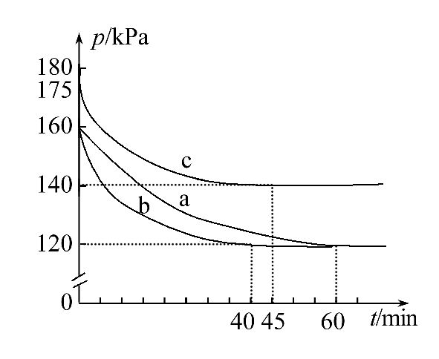
①列式计算实验a从反应开始至达到平衡时的反应速率v(AX₅)= 。
②图中3组实验从反应开始至达到平衡时的反应速率v(AX₅)由大到小的次序为
(填实验序号);与实验a相比,其他两组改变的实验条件及判断依据是:
b 、
c 。
③用p₀表示开始时总压强,p表示平衡时总压强,α表示AX₃的平衡转化率,则α的表达式为 ;实验a和c的平衡转化率:α_{a}为 、α_{c}为 。
【解题指南】解答本题时应按照以下流程:
物质的量之比=压强比→求反应物的消耗量或生成物的生成量→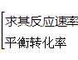
【解析】(1)根据AX₃、AX₅的熔、沸点,知室温时AX₃为液态、AX₅为固态,热化学方程式为AX₃(l)+X₂(g)AX₅(s) ΔH=-123.8 kJ·mol⁻¹。
(2)①根据压强之比=物质的量之比,有120/160=n/(0.2+0.2),n=0.3 mol,达到平衡时体系中总物质的量等于0.3 mol,设生成AX₅的物质的量为x。
AX₃(g) + X₂(g)AX₅(g)
起始(mol): 0.2 0.2 0
平衡(mol): 0.2-x 0.2-x x
0.2-x+0.2-x+x=0.3 mol,x=0.1 mol,v(AX₅)=0.1 mol/(10 L×60 min)=1.7×10⁻⁴mol·L⁻¹·min⁻¹。
②由图中曲线分析可知,曲线越陡,表明反应速率越快,即反应速率b>c>a;与a相比,b的反应速率加快,但平衡状态没有改变,因此改变的条件是加入催化剂;与a相比,c的反应速率加快,由于反应容器的容积和起始物质的物质的量不变,而起始压强增大,因此改变的条件是升温。
③用三段式分析:设转化率为α
AX₃(g) + X₂(g) AX₅(g)
起始时/mol: 0.2 0.2 0
变化量/mol: 0.2α 0.2α 0.2α
平衡时/mol: 0.2-0.2α 0.2-0.2α 0.2α
据题意有=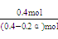,化简得α=2(1-);
将图中p₀、p的数据代入上述计算式得α_{a}=2(1-)=2(1-)=50%;
α_{c}=2(1-)=2(1-)=40%。
答案:(1)AX₃(l)+X₂(g)AX₅(s) ΔH=-123.8 kJ·mol⁻¹
(2)①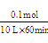=1.7×10⁻⁴mol·L⁻¹·min⁻¹
②bca
b.加入催化剂。反应速率加快,但平衡点没有改变
c.升高温度。反应速率加快,但平衡点向逆反应方向移动(或反应容器的容积和起始物质的物质的量未改变,但起始总压强增大)
③α=2(1-) 50% 40%
【误区提醒】
(1)热化学方程式的书写容易疏忽物质的状态、反应热的数值与单位。
(2)求反应速率时需注意的是单位时间的浓度变化,不是物质的量的变化。
(3)解答图像题时要注意曲线的起点、变化趋势、终点的意义。
闭Word文档返回原板块。

